مرکز دادهٔ کوانتومی سبز 🌿⚛️ — گزارش تکمیلی
این نسخه شامل نتایج پارتو، ابلیشن COP غیرخطی و عدالت بین طبقات است.
📌 خلاصهٔ عددی (Facility)
کاهش انرژی Facility: 9.19٪ (CI95%: 9.17 تا 9.21)
📌 خلاصهٔ پارتو
مرز سازش میان صرفه‌جویی انرژی و انتظار/SLA از sweep شدت تعویق به‌دست آمده است.
شکل‌ها (جدید)
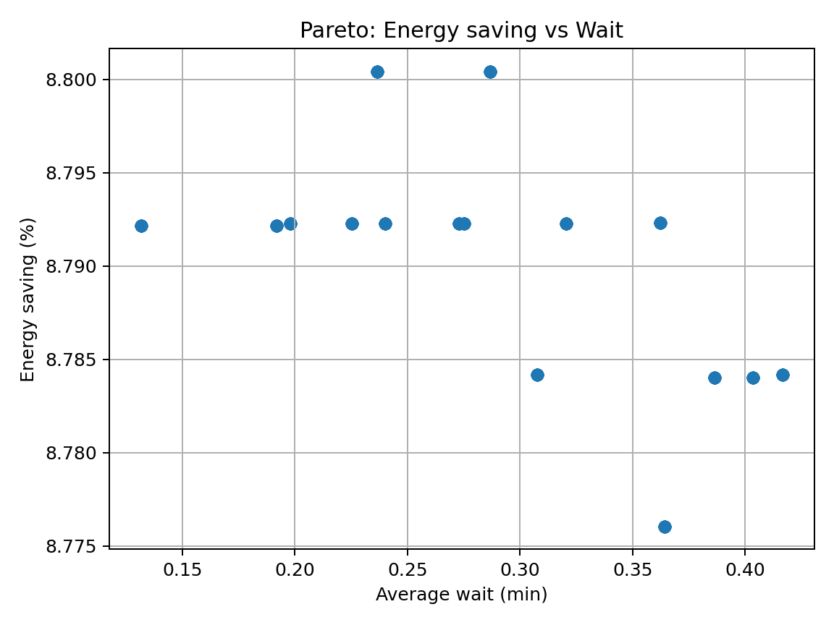
پارتو: صرفه‌جویی انرژی در برابر انتظار
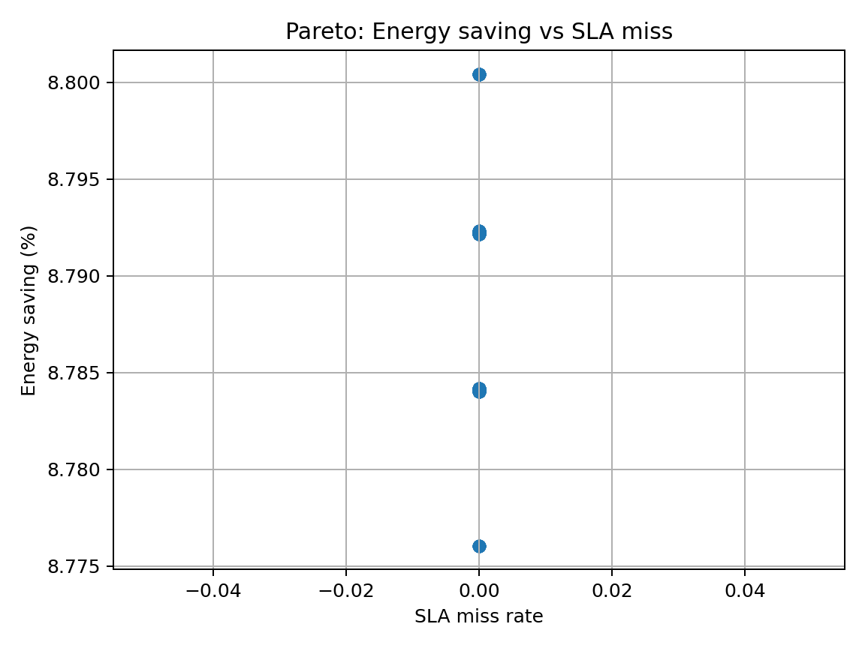
پارتو: صرفه‌جویی انرژی در برابر SLA Miss
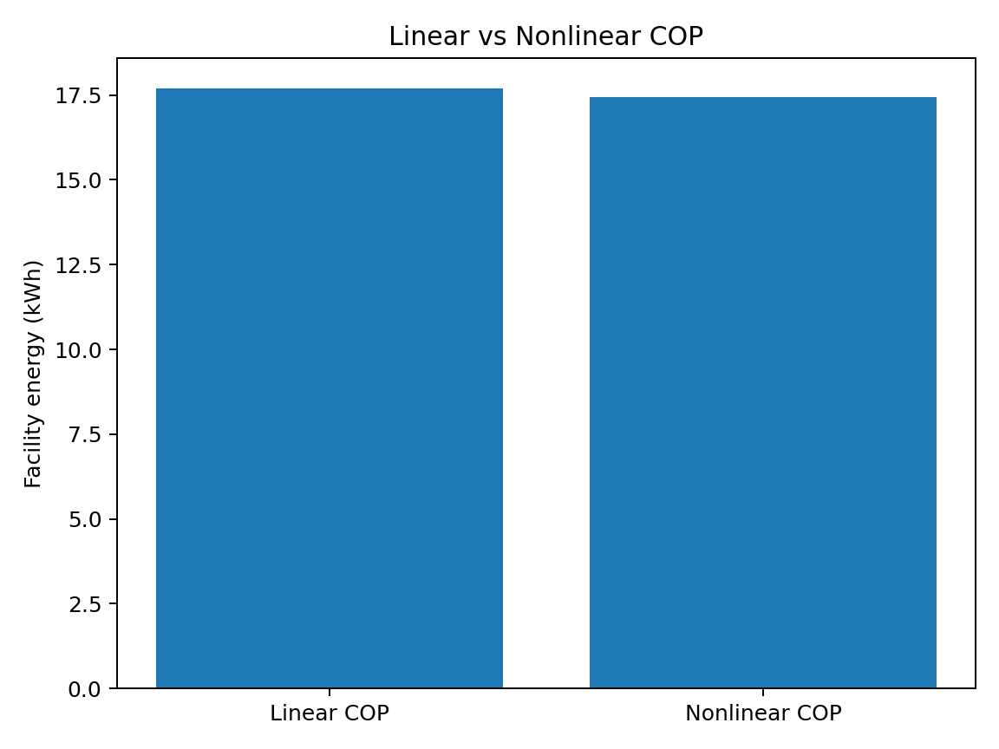
ابلیشن: COP خطی در برابر غیرخطی
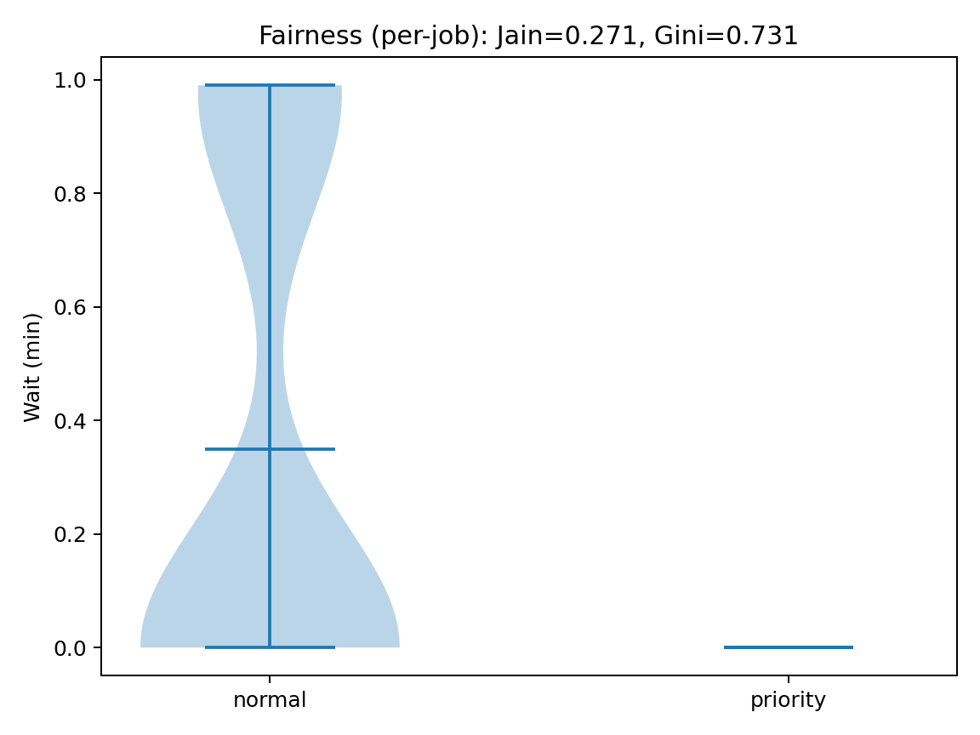
عدالت: توزیع انتظار بین کلاس‌ها

